- La fonction alimentation

On distingue deux types d’alimentation :
- l’alimentation avec déchets ;
- l’alimentation sans déchets.

  - L’alimentation avec déchet

L’alimentation avec déchet réalisée grâce à l’usinage dans l’outillage.
Ce type d’alimentation minimise le coût de l’outillage mais engendre un déchet, qu’il faudra si possible recycler.
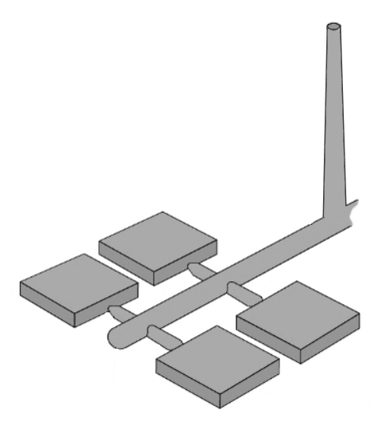

Carotte

Canal principal

Seuil
Pièce

Piège à goutte froide
Canal secondaire

Elle est généralement composée de trois parties distinctes :
- la buse moule (carotte): située dans l’axe de l’outillage et vient en contact avec la buse machine de la presse lors du remplissage de l'empreinte et du maintien ;
- les canaux d’injection (canal principal et secondaires): canaux distribuant la matière dans l’outillage, en général au niveau du plan de joint ;
- les seuils: restriction permettant la rupture entre l'alimentation et la pièce.
Parfois, la carotte alimente en direct la pièce ce qui génère :
- des pertes de charge minimales mais des traces visibles sur la pièce,
- une fin du maintien déterminée par l’épaisseur de la pièce et non celle du seuil,
- des retraits élevés dans la carotte.

  - L’alimentation sans déchet

L’alimentation sans déchet se fait grâce à un bloc chaud qui sera implanté dans l’outillage. Cette technologie permet de supprimer les déchets et de limiter les pertes de charge. L’inconvénient majeur reste le coût à l’achat et la nécessité de gérer celui-ci par l’intermédiaire d’un thermorégulateur.
Dans certains cas, on peut avoir une configuration mixte avec la présence d’un bloc chaud et d’une carotte. Dans ce type de situation, l’intérêt majeur est de minimiser le poids de la carotte et de limiter les pertes de charge.

Busette chauffante
Canaux chauds isolés

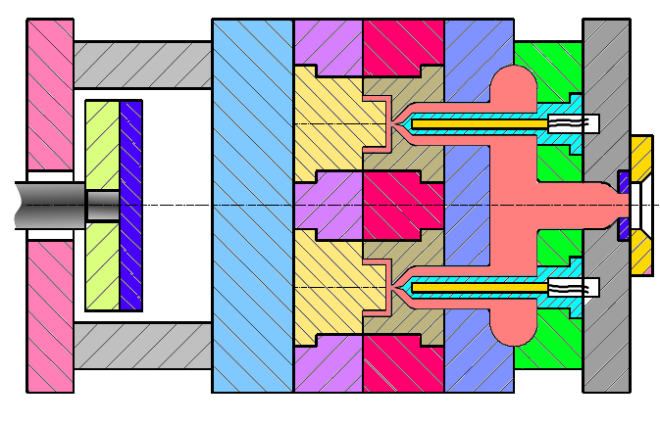

Reçu de buse

Pièces
Busette
Moule froid

L’alimentation sans déchet est généralement composée de trois parties distinctes :
- le reçu de buse : elle est située dans l’axe de l’outillage et vient en contact avec le nez de buse de la presse ;
- les canaux chauds isolés: permettent d’assurer la distribution de la matière dans chacune des busettes à alimenter ;
- la busette chauffante : partie en contact direct avec la pièce.
- La carotte

Elle se trouve dans la buse côté moule fixe ; elle permet d'alimenter les canaux d'alimentations qui vont jusqu'à l'entrée de la pièce, appelés point d’injection.
Cette carotte peut alimenter directement la pièce et ceci nécessite souvent un décarottage à l'aide d'un outil coupant ou d’une fraise.
Cette carotte peut être remplacée par une buse chaude qui maintient la matière dans l’état dit liquide.
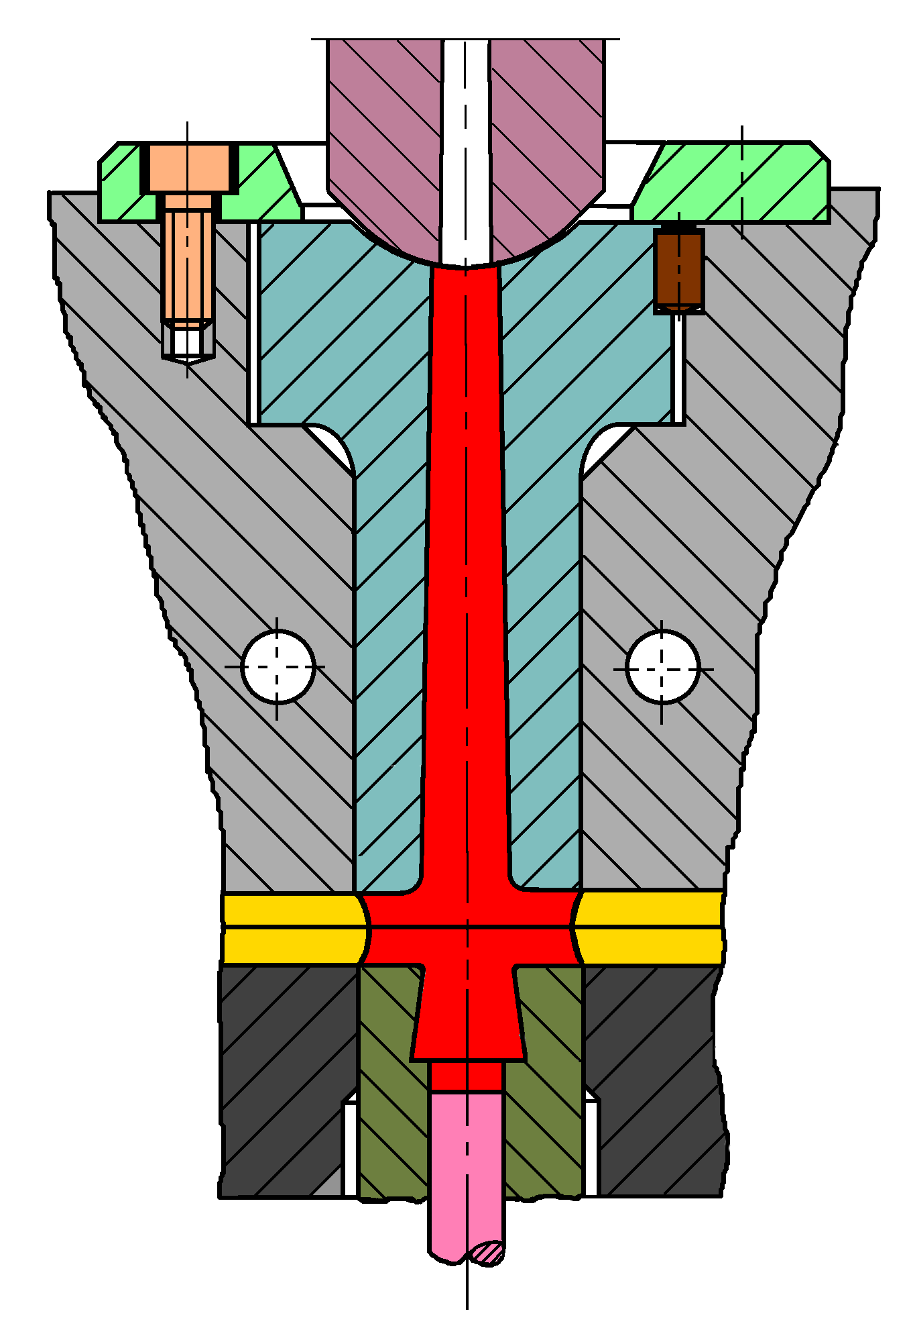

carotte

Canal alimentation

Ejecteur arrache carotte

- Piège à goutte froide
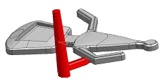
Petit prolongement du système d'alimentation situé après l'intersection avec la carotte ou le système d'alimentation, suffisamment large pour recevoir une goutte froide de matière.

Piège à goutte froide

- Les canaux d’alimentation
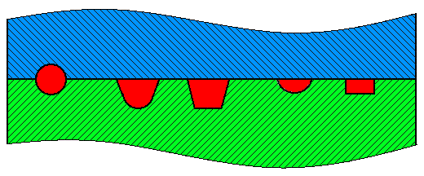
2
1
5
4
3
Moule

Moule

Type de canaux
Type |  | Avantages | Inconvénients
1 | Canal cylindrique | - C'est le canal le plus performant  - Il offre une section d'écoulement maximale pour un périmètre minimal. | - Usinage sur 2 plaques du moule.  Cependant avec les machines à  commande numérique cet inconvénient disparaît.  - Utilisation difficile avec les moules 3  plaques.  - Impossibilité dans le cas de canaux sous chariot
2 | Canal cylindrique plus dépouille pour déporter le plan de joint | - Usinage sur une seule plaque  - Utilisation avec les moules 3 plaques  - Idéal pour le choix de canaux sous chariot | - Difficulté pour la réalisation de l'outil  spécial : affutage délicat.  - Obligation d’utilisation d’outil non  standard  - Perte de matière par rapport au canal rond
3 | Canal trapézoïdal | - Usinage sur une seule plaque  - Utilisation avec les moules 3 plaques  - Outil spécial plus facile à affuter | - Perte de matière par rapport au canal rond  - Obligation d’utilisation d’outil non-standard
4 | Canal ½ cylindrique | - Simplicité d’usinage | - Mauvais écoulement
5 | Canal rectangulaire | - Facilité d'exécution | - Mauvais démoulage  - Mauvais écoulement

Les caractéristiques des canaux d’alimentations sont :

- Le canal principal doit être supérieur au Ø d’entrée de la buse outillage pour faciliter la phase maintien lors de l’injection.
- La dimension des canaux dépend généralement du diamètre du seuil.
- Le canal d’alimentation du seuil est au moins égal à 2 à 3 fois le diamètre du seuil.
- Pour limiter l’effet des pertes de charges, le ratio entre le canal principal et les canaux est de 1,3 à 1,5 (Ø Principal = 1.3à1.5 x Ø Secondaires).

Disposition circulaire des empreintes
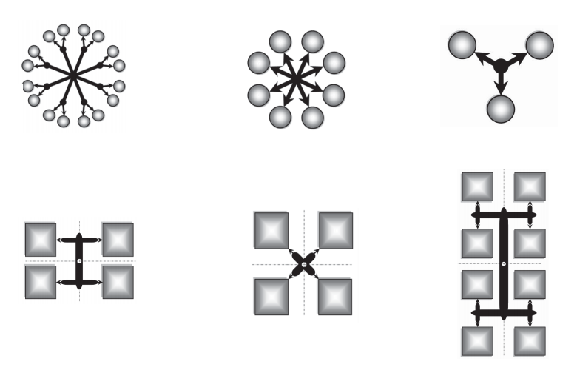

Disposition linéaire des empreintes

- Les types de seuil d’injection (point d’injection)

Le seuil d’injection ou point d’injection est le point où la matière pénètre dans l’empreinte du moule. C’est le point entre le canal d’alimentation et la pièce.
En règle générale, le point d'injection est de petite taille et se solidifie en premier.

  - Seuil en masse ou direct
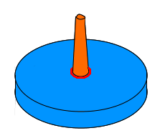

Le point d'injection central est une carotte en cône situé au centre de la pièce. Utilisé pour les matières visqueuses.
Carotte
Seuil

A : | Très bon remplissage  Bonne stabilité dimensionnelle de la pièce
I : | Opération de reprise pour enlever la carotte  Pièce  Trace non esthétique sur la pièce

  - Seuil capillaire central (pin-point)
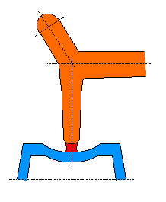
Le point d'injection central est point capillaire situé au centre de la pièce. Utilisé avec un moule canaux chauds (sans carotte) ou un moule 3 plaques.
Seuil
Canal

A : | Démoulage automatique  Faible trace sur la pièce  Pièce
I : | Uniquement pour les matières fluides  Coût du moule élevé

  - Seuil annulaire
Canal
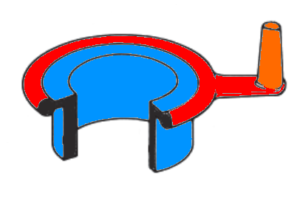
Utilisé pour la réalisation de pièce cylindrique ayant des noyaux, lorsque la concentricité est importante et qu'aucune ligne de soudure n'est souhaitée.
Seuil
A : | Remplissage uniforme de l’empreinte  Pièce
I : | Opération de reprise pour enlever la carotte  Déchets importants

  - Seuil conique ou en éventail
Seuil
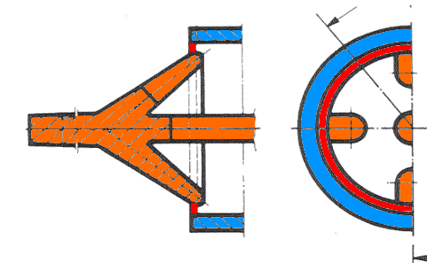
Utilisé pour les pièces de révolution symétrique avec noyau
Canal

A : | Permet un écoulement équilibré de la matière autour du noyau  Peut permettre un dégrappage automatique  Pièce
I : | Opération de reprise pour enlever la carotte Déchets importants

  - Seuil en nappe
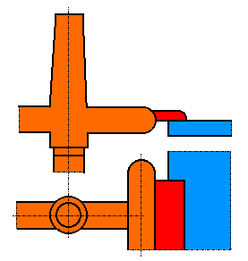

Utilisé pour des pièces plates de grande dimension devant présenter un faible voilage.
Seuil
Pièce

A : | Bonne qualité dimensionnelle
I : | Opération de reprise (esthétisme)

Canal

  - Seuil dit sous-marin ou en tunnel
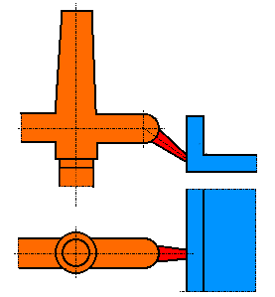

Utilisé pour les petites pièces et dans un but de dégrappage automatique.
Pièce
Seuil

A : | Dégrappage automatique
I : | Uniquement pour les pièces simples car grosse perte de pression

Canal

  - Seuil à tunnel courbe
Canal
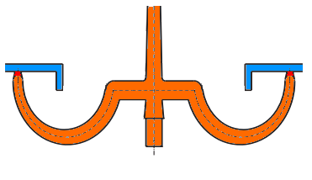
Utilisé pour les pièces d’aspect minces.
Pièce
Seuil

A : | Dégrappage automatique
I : | Usinage coûteux  Ne convient pas à toutes les matières

  - Seuil en diaphragme (en toile)
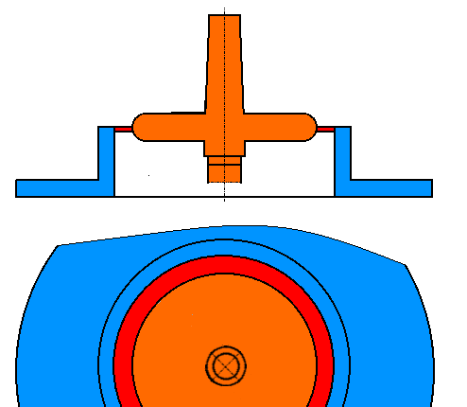
Son emploi est conseillé pour des pièces de révolution exigeant une concentricité satisfaisante et des lignes de soudure résistante.
Pièce
Seuil
Canal

A : | Bonne concentricité  Remplissage uniforme de l’empreinte
I : | Ligne de soudure  Opération de reprise pour enlever la carotte  Déchets importants

  - Seuil dit en étoile
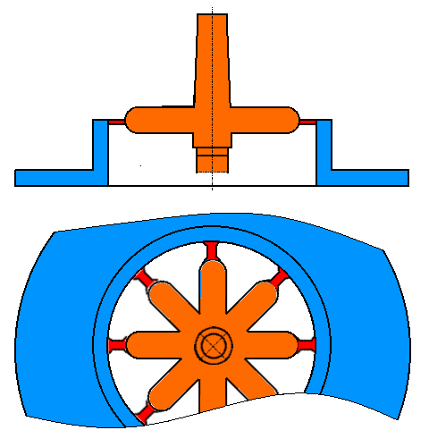
Son emploi est conseillé pour des pièces cylindriques n’imposant des tolérances importantes.
Canal
Seuil
Pièce

A : | Dégrappage facile
I : | Ligne de soudure  Déchets importants

  - Seuil dit en queue de carpe
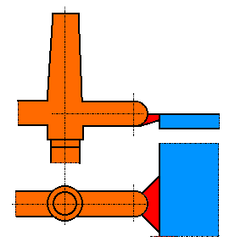
Permet un remplissage rapide des pièces de taille importante ou des sections de moule fragiles par l'intermédiaire d'une grande zone d'entrée.
Pièce
Canal
Seuil

A : | Front écoulement uniforme  stabilité des cotes (gauchissement)
I : | Opération de reprise pour enlever la carotte

- L’éventation des empreintes
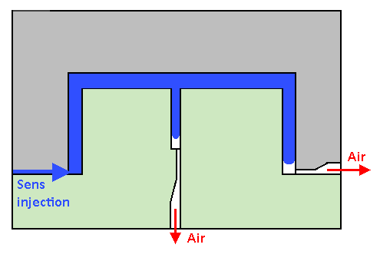
Lors de l’injection, la matière plastique prend la place de l’air dans l’empreinte.

Dans la majorité des cas, cet échange doit se faire dans un temps très court.

Des orifices placés correctement permettent cette évacuation rapide de l’air.

En général, ces évents sont placés sur le plan de joint de l’outillage, autour des broches d’éjection, des noyaux, des éléments rapportés.

En fonction de la forme de la pièce, de l’emplacement du point d’injection et de l’écoulement de la matière dans l’empreinte, les évents sont positionnés différemment.

Une éventation mal conçue, lors d’une injection rapide, provoque une compression d’air considérable à l’intérieur de l’empreinte.

Cette augmentation de pression peut conduire à :
- Un retardement du remplissage de l’empreinte ;
- Une pression prématurée sur le polymère ;
- Des brûlures ou coups de feu polymère ((effet diesel).

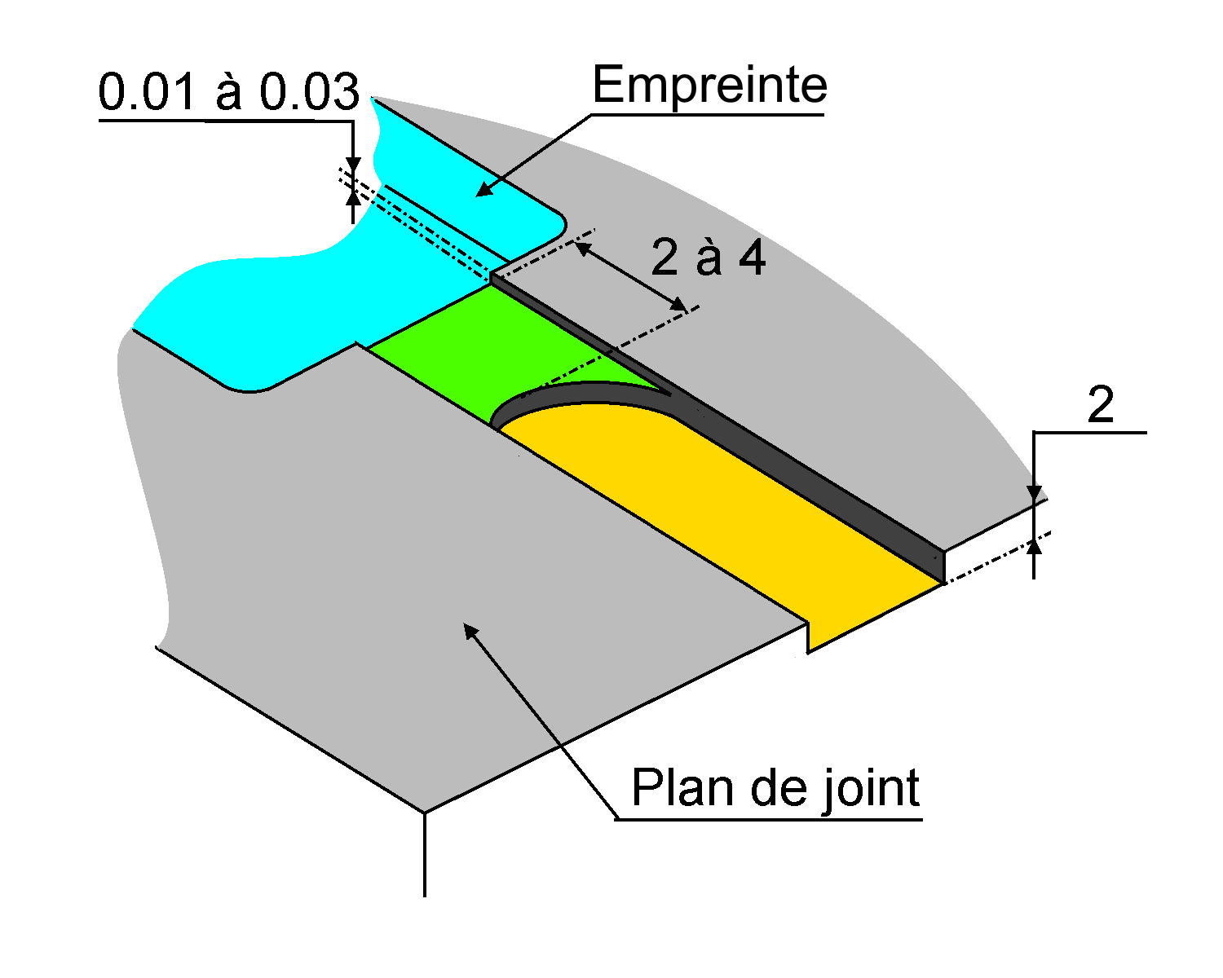

Eventation classique

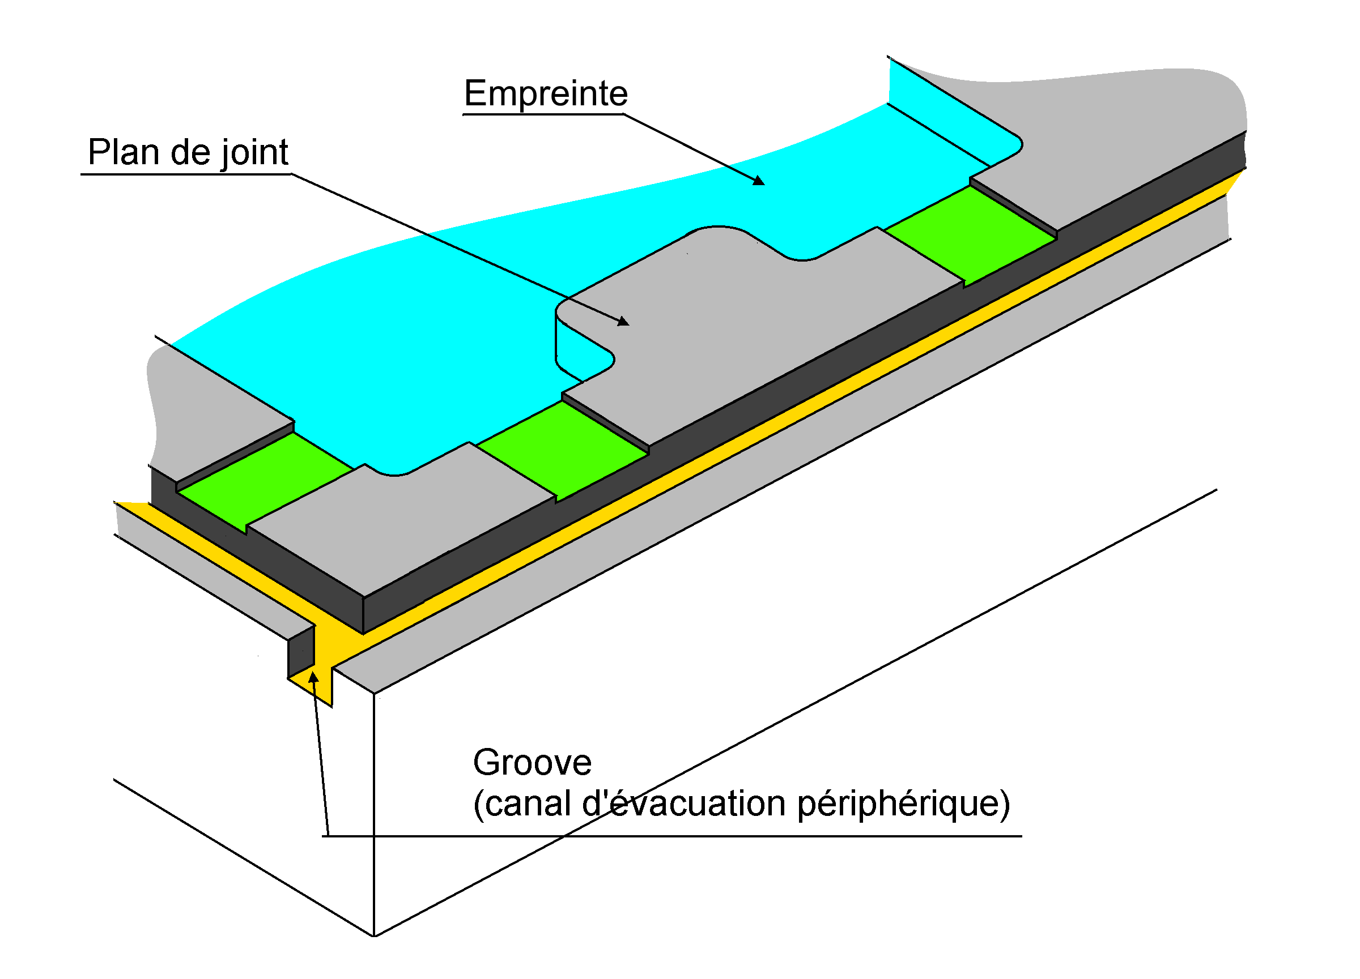

Eventation Groove

